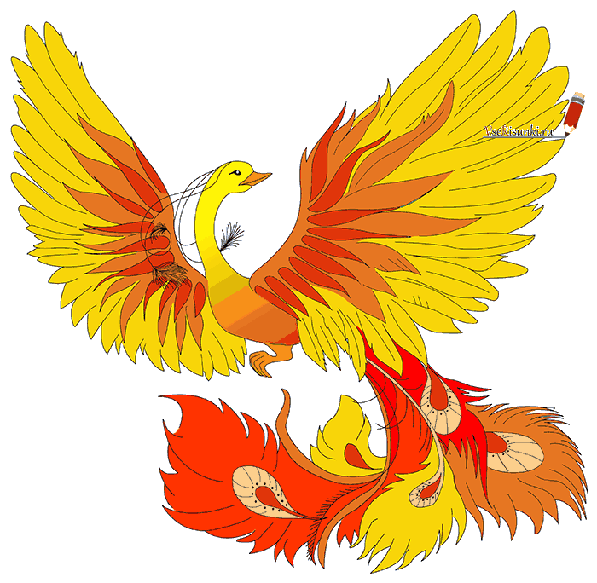
Независимая
иллюстрированная газета
МБОУ - СОШ№2 с. Кизляр
Выпуск №3
от 12.11.2018 г.
Анкета  1.Что такое право?  2.Какие права есть у тебя?  3. Достаточно ли прав у детей?  4. Как защищаются права ребенка в нашей стране?  5. Какие права ты включил бы в школьную конституцию, если бы ее составлял?  6. Как ты считаешь, в каком возрасте надо говорить детям о правах ребенка?  7. Можешь ли ты добиться, чтобы твои права уважали?  8. Какие черты характера помогают человеку добиваться уважения своих прав?  9.Какую роль играют права в жизни человека?  10. Какие права ты считаешь самыми важными для человека?  11. Кто больше всего нуждается в защите своих прав?  12. Что бы ты мог(ла) сделать для защиты прав других людей или своих? | 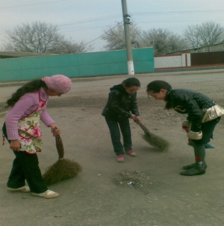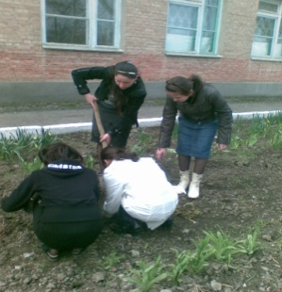  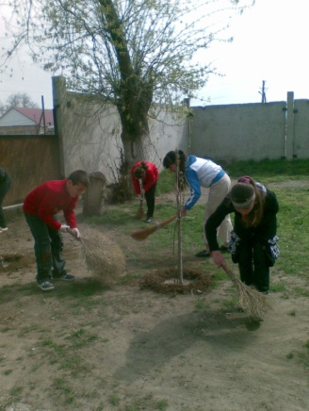 | Говорят, у нас в Кизляре  Просто ужас, а не жизнь!  Говорят, у нас частушки  Все давно перевелись!  *****  Мы славно с вами проучились,  Но расставаться час настал.  Прощаясь, хочется салютом  Наш выпускной закончить бал. (11 класс)  *****  Всем - спасибо, дорогие,  За ваше старание!  За годы эти озорные –  Наше вам внимание! ( 11 класс)  *****  Наша школа дорогая  Выпускает из-за парт  Менделеевых, Кулонов...  Будет мир им очень рад!
Я сидела и делала уроки. А мой четырехлетний братик Саша стоял около меня и канючил:  — Пойдем гулять, пойдем гулять!  Я не выдержала:  — От твоего "пойдем гулять" у меня уже в ушах звенит!  — А-а, так это у тебя! — ответил Саша. — А я-то думаю — откуда звон!  ***  Внучка спрашивает бабушку:  — Бабуля, сколько тебе лет?  — Шестьдесят.  — Покажи мне на пальчиках!..  ***  Маленький Миша жалуется воспитательнице в детском саду:  — Анна Сергеевна, у меня большое горе: нос у меня маленький, а уши — большие!  ***  Моя младшая сестренка Люда рассказывает своим подружкам: | Причины опозданий  Во вторник подвела постель –  Не смог я вовремя проснуться.  Позавчера забыл портфель  В нем был банан – пришлось вернуться.  В своих ошибках разобрался,  Сегодня в срок прийти хотел,  Но слишком сильно разогнался  И мимо школы пролетел.  Совет перед контрольной  Сказал я Наташе: "Послушай, Петрова,  Сегодня ты выглядишь классно и клево!  Потрясная челка и хвостик прикольный!  Не дашь ли задачку списать на контрольной?"  Наташа рукой у виска повертела,  Но все же сказала: "А мне что за дело?  Пожалуйста, списывай — я не заплачу!"  И сунула мне на контрольной задачу.  ...Полезно бывает в какой-то момент  Девчонке изящный сказать комплимент! | 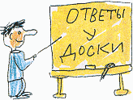  — С какой целью браконьеры уничтожают животных?  — Для добывания пищи или из-за ценного меха. Например, слонов.  — Что означает словосочетание "Сизифов труд"?  — Это значит бесполезная работа. Например, выучил урок, а тебя не спросили!  — Придумай предложение с числительным "три".  — Моя мама работает на ТРИкотажной фабрике.  — Скажи, чем питаются ежи?  — Кактусами.  — Какими видами животноводства занимается сельское население Средней Азии?  — Они занимаются овцеводством, барановодством, верблюдоводством...  — Начерти квадрат со стороной десять сантиметров.  — Атия Расуловна, что же это за квадрат — с одной стороной?

